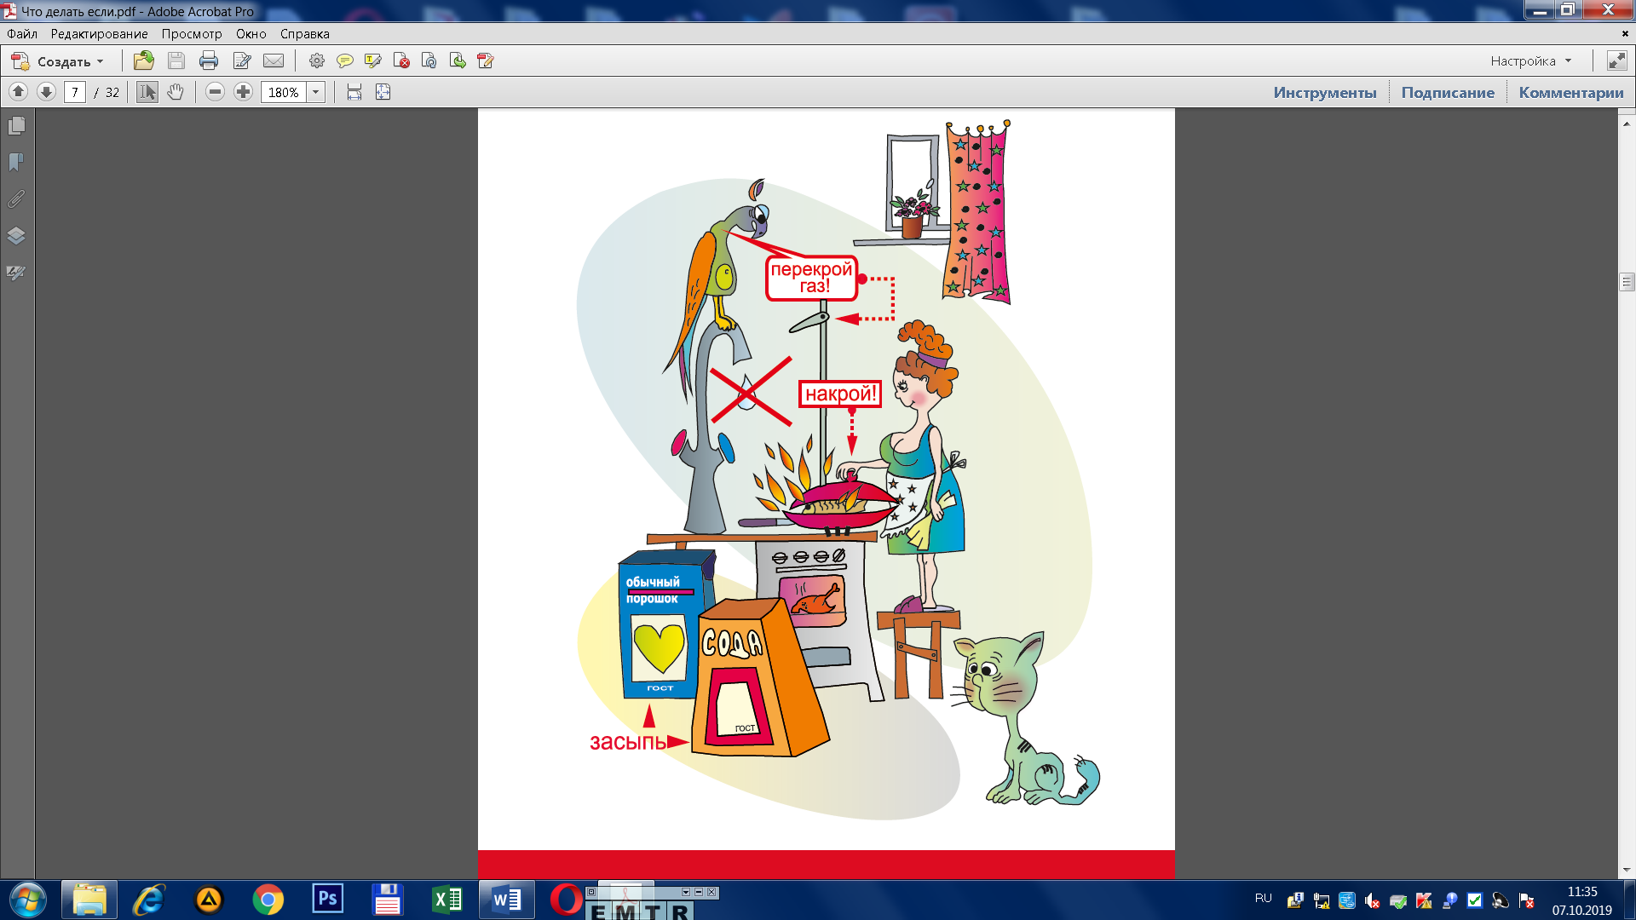**Что делать, если пожар на кухне?**

это можно предотвратить, если:

• всегда следить за приготовлением пищи;

• тщательно тушить спички;

• никогда не сушить белье над газовой плитой.

что делать, если это произошло:

• вызови спасателей по телефону **101** или **112**

• перекрой подачу газа;

• если горит масло на сковороде,

накрой сковороду крышкой или мокрой тряпкой;

• если горящее масло попало на пол или стены,

туши пламя стиральным порошком, содой, землей из цветочного горшка;

• если загорелся мусор в ведре,

залей содержимое водой.

нельзя

•заливать горящее масло водой.

**ВСЕГДА СОХРАНЯЙ СПОКОЙСТВИЕ**